**11 мая – День Государственного флага, Государственного герба**

**и Государственного гимна Республики Беларусь**

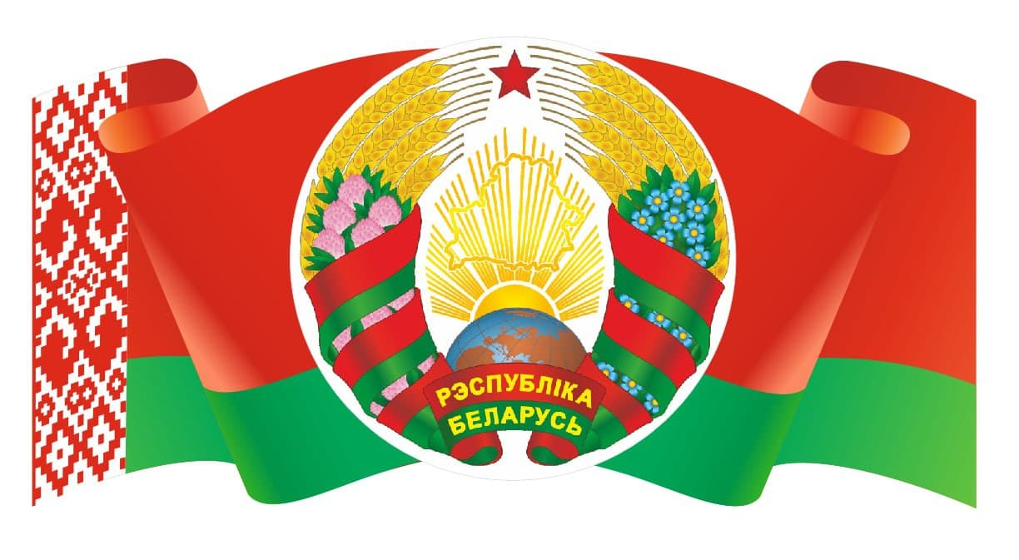

Этот праздник установлен Указом Президента Беларуси от 26 марта 1998 года и отмечается ежегодно во второе воскресенье мая. В соответствии со статьей 19 Конституции Республики Беларусь символами нашей страны как суверенного государства являются Государственный флаг, Государственный герб и Государственный гимн.

5 июля 2004 года был принят Закон Республики Беларусь «О государственных символах Республики Беларусь», который определяет описание и порядок их использования. 12 апреля 2023 года Александр Лукашенко подписал Указ № 105, которым корректируется Указ от 26 марта 1998 года. Название государственного праздника изменено с «День Государственного герба Республики Беларусь и Государственного флага Республики Беларусь» на «День Государственного флага, Государственного герба и Государственного гимна Республики Беларусь».

**Государственный флаг Республики Беларусь**

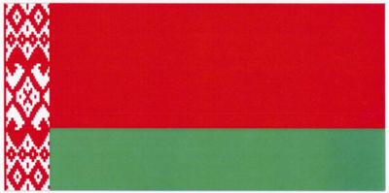

Государственный флаг Республики Беларусь представляет собой прямоугольное полотнище, состоящее из двух горизонтально расположенных цветных полос: верхней – красного цвета шириной в 2/3 и нижней – зеленого цвета в 1/3 ширины флага. Около древка вертикально расположен белорусский национальный орнамент красного цвета на белом поле, составляющий 1/9 длины флага. Отношение ширины флага к его длине – 1:2. Флаг крепится на древке (флагштоке), которое окрашивается в золотистый (охра) цвет.

Красный цвет на нашем флаге – это цвет знамен Красной Армии и белорусских партизан, освободивших родную землю от фашистских захватчиков. Зеленый цвет – цвет лесов и полей, символ весны, надежды и возрождения. Белый цвет орнамента отражает духовную чистоту белорусов.

**Государственный герб Республики Беларусь**

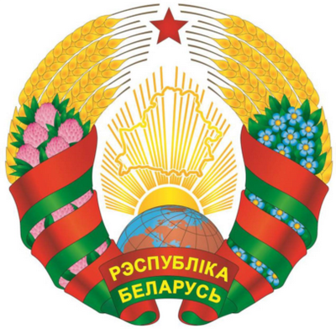

Государственный герб Республики Беларусь представляет собой размещенный в серебряном поле золотой контур Государственной границы Республики Беларусь, наложенный на золотые лучи восходящего над земным шаром солнца. Вверху поля находится пятиконечная красная звезда. Герб обрамлен венком из золотых колосьев, переплетенных справа цветками клевера, слева – цветками льна. Венок трижды перевит с каждой стороны красно-зеленой лентой, в средней части которой в основании Государственного герба Республики Беларусь в две строки начертаны золотом слова «Рэспубліка Беларусь». Это изображение на гербе воплощает лучшие качества белорусского народа – трудолюбие, стремление к свободе и патриотизм.

**Государственный гимн Республики Беларусь**

Государственный гимн Республики Беларусь представляет собой музыкально-поэтическое произведение, исполняемое в торжественных случаях, перечень которых закрепляется в законодательстве.

**Дзяржаўны гімн Рэспублікі Беларусь**

Словы М.Клімковіча, У.Карызны

Музыка Н.Сакалоўскага

Мы, беларусы – мірныя людзі,

Сэрцам адданыя роднай зямлі,

Шчыра сябруем, сілы гартуем

Мы ў працавітай, вольнай сям’і.

Слаўся, зямлі нашай светлае імя,

Слаўся, народаў братэрскі саюз!

Наша любімая маці-Радзіма,

Вечна жыві і квітней, Беларусь!

Разам з братамі мужна вякамі

Мы баранілі родны парог,

У бітвах за волю, бітвах за долю

Свой здабывалі сцяг перамог!

Слаўся, зямлі нашай светлае імя,

Слаўся, народаў братэрскі саюз!

Наша любімая маці-Радзіма,

Вечна жыві і квітней, Беларусь!

Дружба народаў – сіла народаў –

Наш запаветны, сонечны шлях.

Горда ж узвіся ў ясныя высі,

Сцяг пераможны – радасці сцяг!

Слаўся, зямлі нашай светлае імя,

Слаўся, народаў братэрскі саюз!

Наша любімая маці-Радзіма,

Вечна жыві і квітней, Беларусь!

**Государственный герб, Государственный флаг и Государственный гимн Республики Беларусь – это символы нашей исторической памяти, которые связывают воедино героическое прошлое, настоящее и будущее белорусского государства.**

Использованные источники:

Режим доступа: <https://pravo.by/document/?guid=3871&p2=2/1050> – Дата доступа 30.04.2025